 | ÜRÜN BELGESİ | NEW ELECTRICAL
Ürün Ref. 82500-000  Güvenlik Katg. SB E P WRU HRO  Numara aralığı 39 - 47  Ağırlık (no 42 ) 600 g  Şekil B  Genişlik 11 | Tanım: Yarma deriden mamul, su tutmaz nefes alabilen, siyah renkli, şok darbe emici özelliğinde, kaymaya dirençli, metalik özelliği olmayan APT malzemeden orta tabanlığı olan bir bottur.  Anahtar noktalar: İç ve dış taban elektriğe karşı yüksek dirençlidir. Ayakkabının tamamı metal parça kullanılmadan tasarlanmıştır ki; Körüklü dil, Yastıklı bileklik. METATARSAL uygulamalı, değiştirilebilen,PU dan mamul iç tabanlık,PU/NİTRİLE malzemeden mamul +300 C ye (1 dakika temas) dayanıklı, OFF-ROAD tabanlı ayakkabı bu tasarımın ürünüdür.  Önerilen Kullanım Alanları Elektriğe çok iyi direnç gösteren bu botu, kullanılması zorunlu olan diğer malzemelerin yanında ikincil bir iş güvenliği malzemesi olarak kullanmak imkânı vardır. Elektrik ile yapılan her türlü işlemde ve diğer aktivasyonlarda, kaza sonucu kablolarda ya da başka bir şekilde kaynaklanan her türlü lezyon riskini en aza indirir.  Öneriler: Bu bot yüksek ve tehlikeli voltaj seviyelerinde yapılan işlerde birincil derecede koruma özelliğine sahip değildir ve bu durumlarda izolasyon vazifesini görmez. Bu botları giymekle beraber çalışanın kauçuk eldiven, İzolatör halılar ve işyerlerindeki alternatif önlemler gibi elektrik şoklarına karşı koruyucu ve riski azaltan diğer malzemelerinde kullanmaları lazımdır. Islak ortamlarda, ayakkabının tabanı kimyasallarla kirlendiğinde (yol tuzu gibi) ve tabanının metal parçalarla teması halinde elektrik direnci düşer. Bu yüzden giymeden evvel ayakkabıyı dikkatle kontrol ediniz ve görünen hataları ortamdan uzaklaştırınız. Bu bot kesinlikle yangın riski olan yerlerde ve yangın alanlarında kullanılmamalıdır.  Bakım ve Koruma: Her kullanımdan sonra havadar bir ortamda temizleyiniz. Isı kaynağından uzak tutunuz. Yıpratıcı kimyasallarla devamlı temas ettirmeyiniz. Yüksek sıcaklıklardan sakınırken, deniz suyuna, kireçli suya, harç katıklı sulara batırmaktan kaçınınız. | 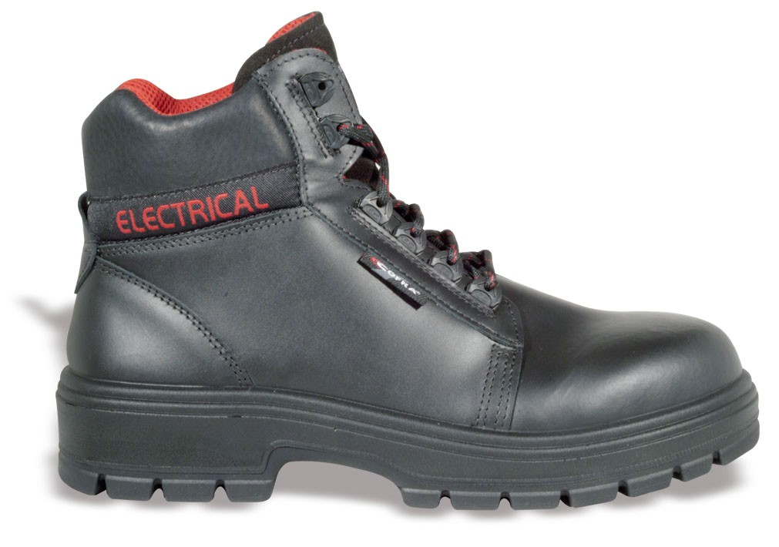

MALZEME / AKSESUAR |  |  | TEKNİK GÜVENLİK ÖZELLİKLERİ
 |  |  | Faz  EN ISO 20345 | Tanım | Birim | Cofra Sonuçları | Standard İstekleri
Bütün Ayakkabı |  | Elektrik direnç değeri, antistatic ayakkabılardan daha yüksektir. |  | Elektrik şoklarına karşı bütün ayakkabının elektrik direnci | MΩ | > 2000 | > 1000
 |  | Burunluk: Metal olmayan, TOP RETURN malzemeden, Çarpma direnci 200 J, | 5.3.2.3 | Şok Dayanımı (Şok tan sonra) | mm | 16 | ≥ 14
 |  | Bükülme Direnci 1500 Kg | 5.3.2.4 | Sıkıştırma dayanımı (sıkıştırmadan sonar) | mm | 15,3 | ≥ 14
 |  | Delinmez Taban: Çok tabaklı, gergin delinmez kumaş | 6.2.1 | Delinme direnci | N | 1400 | ≥ 1100
Üst Kısım |  | Yarma Deri, Su tutmaz, siyah renkli,2 mm kalınlığında | 6.3.1 | Su sızdırma dayanımı | dakika | > 90 | > 60
 |  |  | 5.4.6 | Buhar emiciliği  Emme emsali | mg/cmq h  mg/cmq | > 3  > 30 | ≥ 0,8  > 20
Yüz İç Astarı |  | Nefes alabilen, sürtünmeye dirençli, siyah,1,2 mm kalınlığında sık dokuma kumaş | 5.5.3 | Buhar emiciliği | mg/cmq h | > 5 | ≥ 2
 |  |  |  | Emme emsali | mg/cmq | > 43,4 | ≥ 30
İç Yanlar |  | Kırmızı renkli, sürtünmeye dirençli, emici özellikte hava alabilen sık dokuma kumaş. | 5.5.3 | Buhar emiciliği | mg/cmq h | > 5 | ≥ 2
 |  |  |  | Emme emsali | mg/cmq | > 41 | ≥ 30
 |  |  | 6.2.4 | Şok emicilik | J | > 29,5 | ≥ 20
Taban |  | Poliüretan-kauçuk karışımı elektrik dirençleri için yeni geliştirilmiş bir bileşim. | 5.8.3 | Aşınma direnci (hacım kaybı) | mm³ | 85 | ≤ 150
 |  | Sürtünme ve kaymaya karşı dirençlidir, saya kısmına direkt enjekte edilmiştir. | 5.8.4 | Bükülme direnci (Kesik bükülmesi) | mm | 1 | ≤ 4
 |  |  | 5.8.6 | İç tabaka bağ direnci | N/mm | > 5 | ≥ 4
 |  |  | 6.4.4 | Isı dayanımı (300 °C) | ---- | Erimeden | Erimeden
 |  |  | ENV 13287 | Taban yapışma emsali | ---- | 0,18 | ≥ 0,15
 | Uygun şartlardaki tabanlarda elektrik izolasyon dayanımı |  | CAN/CSA Z195-02 | Deneme voltajı 18.000 Volts  Deneme süresi 1dakika | mA | 0,250 | ≤ 1

